Airbrush

Ihr lernt anhand einfacher Sprühübungen den Umgang mit der Airbrushpistole kennen. Mit Hilfe von Schablonen kreiert ihr dann unter professioneller Anleitung euer erstes Werk, das ihr am Schluss natürlich mit nach Hause nehmen dürft.
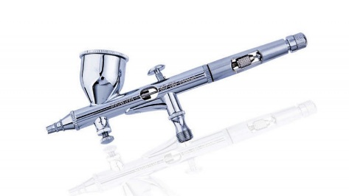
Veranstalter: vhs Emersacker-Heretsried

Datum: Dienstag, 07.08.2018, 14.00 – 17.00 Uhr

Treffpunkt: Grundschule Emersacker, Werkraum (Turnhalleneingang)

Alter: 10 - 14 Jahre

Mitzubringen: Zeitung, Malerkittel oder Ähnliches, Material wird gestellt

Unkosten: 28,90 € inkl. 14 € Material
(davon wird von der Gemeinde Emersacker für jedes Kind aus Emersacker ein Zuschuss von 5 € bezahlt)

Anmeldung und vhs Emersacker-Heretsried
Ansprechpartner: Gudrun Wagner, Im Schloß 1, Emersacker
Tel. 08293/9518202

------------------------------------------------------------------------------------------------
(bitte abtrennen und beim Veranstalter bzw. Ansprechpartner abgeben)
Anmeldeschein

Hiermit melde ich mein(e) Kind(er) für die Veranstaltung Airbrush am 07.08.2018 an.

Name des/der Kindes(r):

Anschrift:

Telefon:

Mit der Teilnahme meines Kindes (meiner Kinder) an der obigen Veranstaltung bin ich einverstanden.

(Ort, Datum und Unterschrift des Erziehungsberechtigten)

